Fejlesztői Dokumentáció

Készítette Glonczi Tamás és Kulcsár Dénes

Az alkalmazás egy Book struktúrát definiál, amely a könyv címét, szerzőjét, oldalszámát, műfaját és helyét tárolja. Ezeket az adatokat felhasználva lehetőség van új könyvek hozzáadására és meglévő könyvek törlésére és listázására.

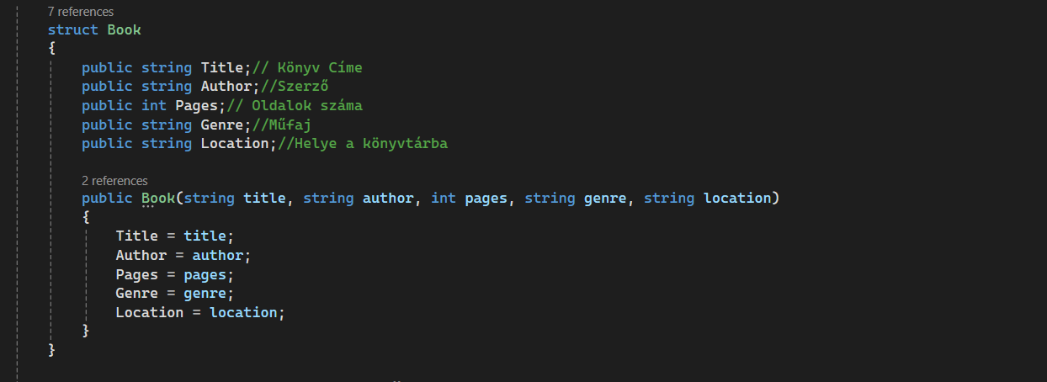

A könyvek adatait egy szöveges fájlban tároljuk (books.txt), amelyet az alkalmazás betölt a program indításakor, és a kilépéskor elmenti a benne lévő módosításokkal együtt.

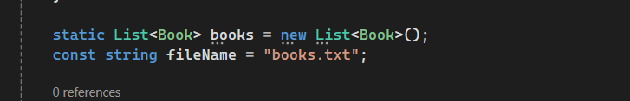

Az alkalmazás fő funkciói a következők:

Menü egy switch segítségével működik:

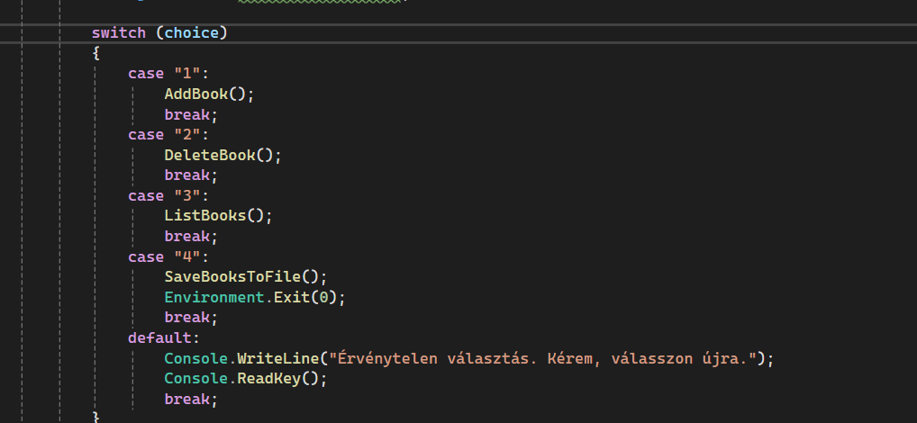

Új könyv hozzáadása: A felhasználó megadhatja a könyv címét, szerzőjét, oldalszámát, műfaját és helyét.

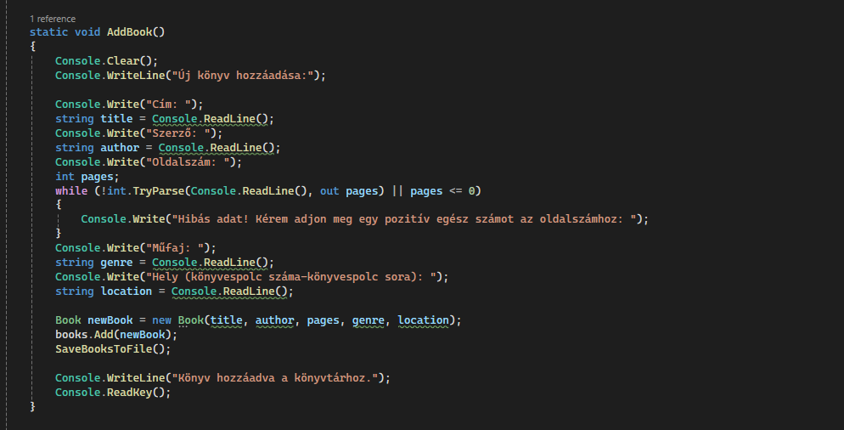

Könyv törlése: A felhasználó kiválaszthatja a törölni kívánt könyvet a listából.

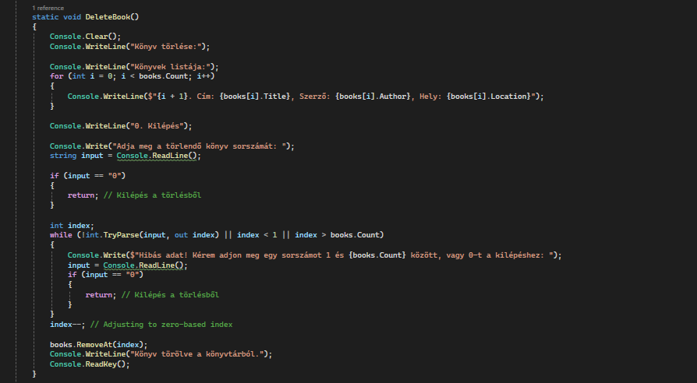

Könyvek listázása: Az alkalmazás kilistázza az összes jelenleg rendelkezésre álló könyvet.

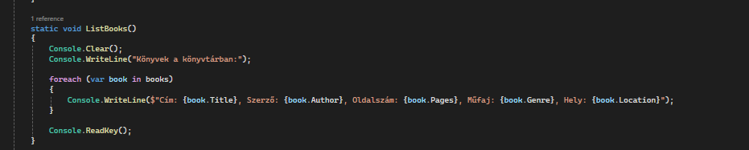

Kilépés: Az alkalmazás leáll, de előtte elmenti a könyvek adatait a szöveges fájlba.

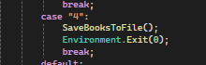

A könyvek listázásánál és törlésénél a felhasználók interaktív menüt használhatnak, amely a konzol ablakban jelenik meg.

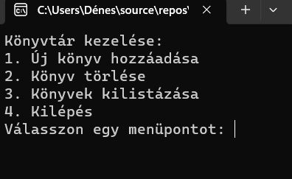

Az alkalmazás megvalósítja a következő funkciókat:

Adatbetöltés szöveges fájlból.

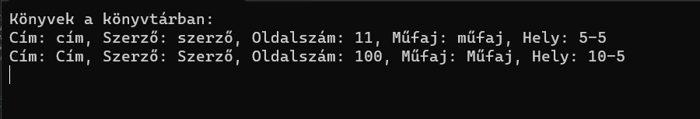

Adatmentés szöveges fájlba.

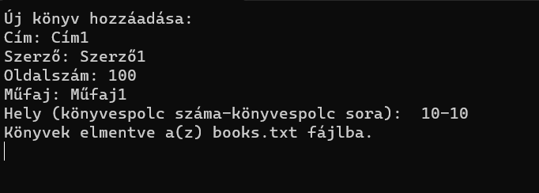

Felhasználói interakció a konzolablakon keresztül.

A könyvtárkezelő alkalmazás fejlesztéséhez a C# nyelvet és a .NET keretrendszert használtuk.

Felhasznált technológiák:

C# nyelv

.NET keretrendszer (8.0)

Fejlesztő:

Glonczi Tamás

Kulcsár Dénes

Verzió: 1.0

Kiadás dátuma: 2024.02.15